

Собрание представителей городского поселения Безенчук

муниципального района Безенчукский

Самарской области

РЕШЕНИЕ

от 09.11.2017г № 3/26

О внесении изменений в Правила землепользования и застройки городского поселения Безенчук муниципального района Безенчукский Самарской области в части изменения границ территориальных зон застройки, утвержденные решением Собрания представителей городского поселения Безенчук муниципального района Безенчукский Самарской области от 12.12.2013г № 4/52

В соответствии со статьей 33 Градостроительного кодекса Российской Федерации, пунктом 20 части 1 статьи 14 Федерального закона от 6 октября 2003 года № 131-ФЗ «Об общих принципах организации местного самоуправления в Российской Федерации», с учетом заключения о результатах публичных слушаний по проекту изменений в Правила землепользования и застройки городского поселения Безенчук муниципального района Безенчукский Самарской области от 12.12.2013г № 4/52, Собрание представителей городского поселения Безенчук муниципального района Безенчукский Самарской области третьего созыва

РЕШИЛО:

1. Внести в Правила землепользования и застройки городского поселения Безенчук муниципального района Безенчукский Самарской области, утвержденные решением Собрания представителей городского поселения Безенчук муниципального района Безенчукский Самарской области от 12.12.2013 № 4/52, изменения в части изменения границ территориальных зон застройки согласно Приложению 1.
2. Опубликовать настоящее решение в газете «Вестник городского поселения Безенчук» в течение десяти дней со дня издания.
3. Разместить настоящее решение на официальном сайте городского поселения Безенчук в сети Интернет.
4. Настоящее решение вступает в силу со дня его официального опубликования.

Глава городского
поселения Безенчук В.В.Аникин

Председатель Собрания представителей
городского поселения Безенчук А.Г.Кантеев

Приложение 1
к Решению Собрания представителей
городского поселения Безенчук
муниципального района Безенчукский
Самарской области
от 09.11.2017г №3/26

Изменения в Правила землепользования и застройки городского поселения Безенчук муниципального района Безенчукский Самарской области

- в части изменения подзоны застройки, занятой объектами сельскохозяйственного назначения № 5 (с индексом Сх 2-5) на зону застройки среднеэтажными жилыми домами (с индексом Ж3), касательно земельного участка, расположенного по адресу: район селекционного центра в пгт. Безенчук, Безенчукского района, Самарской области
Изменить зону Сх 2-5
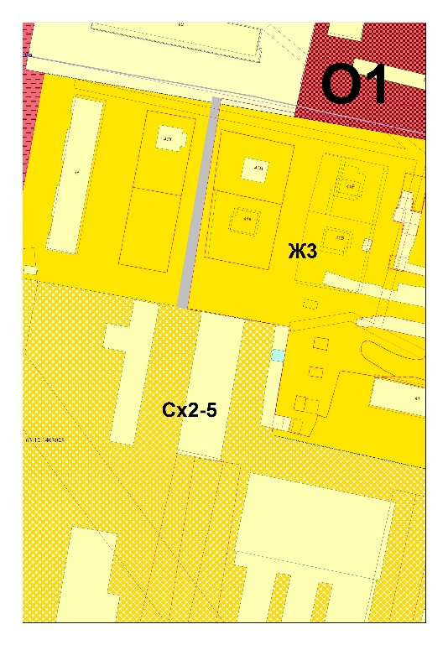
на зону Ж3
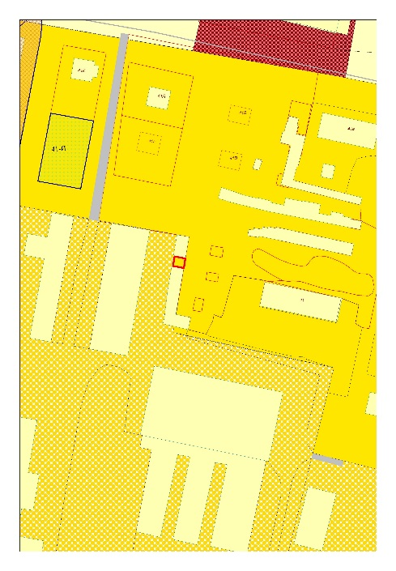

2. в части изменения зоны застройки среднеэтажными жилыми домами (с индексом Ж3) на зону застройки индивидуальными жилыми домами (с индексом Ж1), касательно земельных участков, расположенных по адресу: ул. Леонова д. 5 в пгт. Безенчук, Безенчукского района, Самарской области:
Изменить зону Ж3
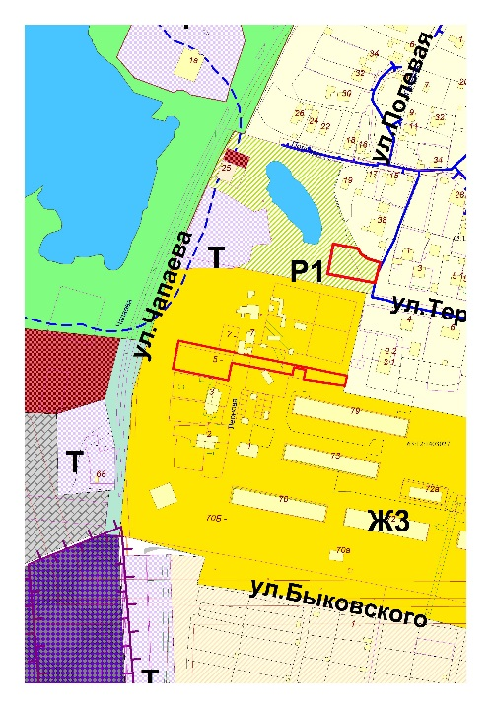
на зону Ж1
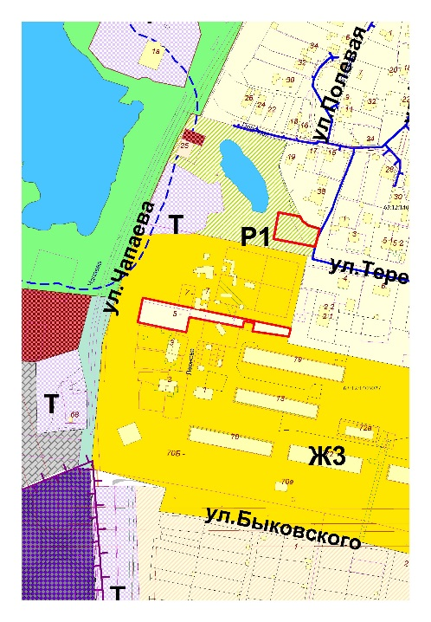

3. в части изменения зоны застройки среднеэтажными жилыми домами (с индексом Ж3) на зону застройки индивидуальными жилыми домами (с индексом Ж1), касательно земельных участков, расположенных по адресу: ул. Леонова в пгт. Безенчук, Безенчукского района, Самарской области:
Изменить зону Ж3
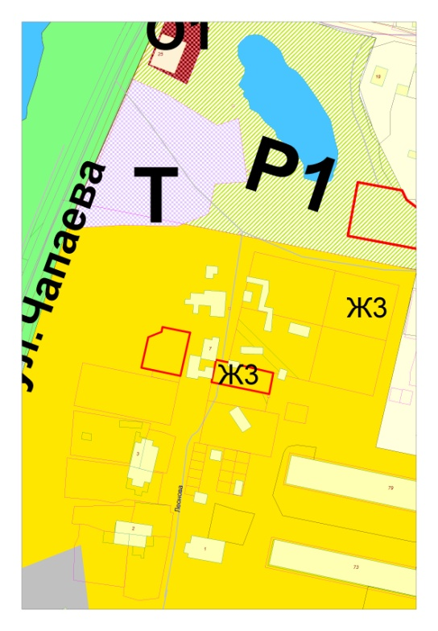
на зону Ж1
